Ansprechpartnerin
für die Redaktionen

Barbara Mäurle
holtgreife | Büro für Markenkommunikation
Münsterweg 12, 59269 Beckum
T +49 2521 82994 12
Barbara.maeurle@holtgreife.com

Kontakt
Solarlux GmbH
Industriepark 1, 49324 Melle
T +49 5422 92710
info@solarlux.com
solarlux.com



Presseinformation
Melle, September 2025

Raffinierter Zweckbau mit Mehrwert für den Ort
Energiezentrale in Freising mit Trafostation und Quartierscafé

Die Kreisstadt Freising gehört zur Boom-Region im Norden von München und verzeichnet seit Jahren ein stetiges Bevölkerungswachstum. Im Süden der Kleinstadt entsteht auf einem ehemaligen Gewerbegebiet ein neues Wohnquartier mit über 450 neuen Wohnungen und einer Kita – das Baugebiet „Angerbogen“. Zur Unterstützung der Nahversorgung errichtete die Freisinger Stadtwerke Versorgungs-GmbH ein eigenes Blockheizkraftwerk mit Trafostation. Die Architekt*innen Johannes und Kerstin Dantele entwickelten für den Funktionsbau ein beeindruckendes Gestaltungskonzept und schufen damit ein kleines Architekturjuwel.

Die Energiezentrale steht an einem zentralen Ort, direkt an der namensgebenden Angerstraße, und markiert dort den Eingang zum neuen Wohnquartier. Das dreieckige Grundstück ließ Raum für einen kleinen Quartiersplatz, der durch ein Quartierscafé im Neubau aufgewertet wurde. „Auf die städtebauliche Sonderstellung und die hybride Sonderfunktion musste eine Sonderform folgen“, erinnert sich Architekt Johannes Dantele. Sein Büro entwickelte eine Grundform aus einem unregelmäßigen Fünfeck, das sich mit seiner schmalen Front zur Stadt hin öffnet und in seinem Bauch Platz für alle technischen Funktionen bietet. Durch diese polygonale Form hat das Gebäude aus jeder Richtung, aus der man es betrachtet, eine andere Ansicht.

Hybrides Gebäude mit urbanem Charakter

Die verschiedenen, schon fast gegensätzlichen Nutzungen in Einklang zu bringen, erwies sich als große Herausforderung. Gleichzeitig ergab sich aus der hybriden Nutzung die plastische Figur der neuen Energiezentrale. Der große Generator, der den Strom erzeugt, benötigt aus statischen und schallschutztechnischen Gründen Masse – was den Einsatz von Beton als Material vorgab. Der 24 Meter hohe Abluftkamin wurde ebenfalls betoniert und so in die Skulptur integriert. Die Höhe des Bauwerks ist durch den 80.000 Liter fassenden Pufferspeicher definiert. Riesige Bullaugenfenster ziehen schon von Weitem neugierige Blicke auf sich und erlauben die Sicht ins Kraftwerksinnere. Mit einem mit Lärchenholz gefassten Erdgeschoss-Sockel nehmen die Architekt*innen dem schweren Volumen die Wucht. Die massive Sichtbetonfassade endet oberhalb der Holzverkleidung in einem Gesims. Dieses schützt die Holzverschalung und weitet sich im Bereich der Glas-Faltwände zu einem schlanken Vordach auf.

Das eigentliche Café ist ein knapp 45 Quadratmeter großer Raum an der schmalsten Seite des ungleichmäßigen Fünfecks. Im Untergeschoss befinden sich die Technik und Sanitäranlagen. Durch den Verzicht auf eine Zwischendecke über dem Erdgeschoss entstand ein mit sieben Metern außergewöhnlich hoher Raum, dessen schon fast sakrale Wirkung durch die nachtblaue Farbgebung der Wandflächen unterstrichen wird. Die scharfen Putzkanten wurden durch Hohlkehlen entschärft, um die dunklen Flächen noch mehr aufzulösen. Ein riesiges Bullauge bringt Tageslicht ins Innere, schlichte Hängeleuchten an langen Kabeln beleuchten den Gastraum am Abend.

Glas-Faltwände aus Holz: Das Draußen nach innen holen

Trotz der massiven Betonkonstruktion und des dunklen Luftraums wirkt das Café einladend und lichtdurchflutet. Verantwortlich dafür sind knapp 2,60 Meter hohe Glas-Faltwände, die den Raum auf drei Seiten großzügig öffnen. Die Materialwahl war dabei durch dîe Architekten vorgegeben: Passend zur Verschalung der Fassade sollte Lärchenholz eingesetzt werden. Aufgrund positiver Erfahrungen aus einem früheren Projekt entschied sich die beauftragte Schreinerei für das Glas-Faltwandsystem Woodline von Solarlux.
„Die Abwicklung war unkompliziert, die Qualität hat gestimmt und offene Fragen wurden schnell beantwortet“, berichtet Schreinermeister Stefan Hahn. Besonders wichtig war ihm, dass die Faltanlagen nach der Montage ohne Nacharbeit funktionieren. „Wenn die Vorarbeiten wie von Solarlux vorgegeben umgesetzt sind, laufen die Systeme einwandfrei.“ Die Profiloberflächen aus mehrfach schichtverleimtem Lärchenholz behandelte der Schreiner mit dem gleichen Holzöl wie die geschlossenen Lärchenholzpaneele im hinteren Bereich des Erdgeschosses und erzielte so exakt die gleiche Optik.

Maximale Planungsfreiheit

Auch im geschlossenen Zustand bleibt das Innere dank der schmalen Profilkonstruktion von nur 143 mm im Flügelstoß lichtdurchflutet. Gleichzeitig bietet das System große Planungsfreiheit: Anzahl und Öffnungsrichtung der Faltelemente sowie die Kombination mit Drehtüren und Festelementen konnten individuell an den polygonalen Grundriss und die Anforderungen eines Gastronomiebetriebs angepasst werden. Die drei Faltanlagen bestehen aus jeweils vier bis fünf Elementen, die sich nach dem Ziehharmonika-Prinzip zusammenschieben und unter dem schlanken Vordach platzsparend parken lassen. Ergänzend integrierten die Planer*innen auf allen Gebäudeseiten Drehtüren mit Komfortverriegelung, die sich dank einer speziellen Drückergarnitur von innen und außen öffnen lassen. Der Solarlux-Trittschutz „3s-Protection“ aus Aluminium in den Bodenschienen schützt zuverlässig vor Verformungen und Verschmutzungen und kann bei Bedarf unkompliziert ausgetauscht werden.
www.solarlux.com
Solarlux, September 2025 – Abdruck frei – 5.060 Zeichen (inkl. Leerzeichen)
Um Zusendung von Belegen an die Agentur holtgreife in Beckum wird gebeten.

Bautafel
- Projektname: Energiezentrale Freising mit Trafostation und Quartierscafé
- Ort: Angerstraße 17, 85354 Freising
- Fertigstellung: 2024
- Bauherrschaft: Freisinger Stadtwerke Versorgungs-GmbH
- Architektur: büro dantele, Johannes und Kerstin Dantele Dipl.-Ing. Architekten Stadtplaner PartGmbB, Freising
- Landschaftsarchitektur: ver.de Landschaftsarchitekten Stadtplaner PartGmbB, Freising
- Ausführung Fassade: SK Hahn GmbH, Unterdietfurt
- Produkte: Glasfaltwand System Solarlux Woodline, Holzart Lärche; Woodline Festfenster aus Holzprofilen, Holzart Lärche

Technik auf einen Blick
- Glas-Faltwand aus lamellierten Holzfensterkanteln und einem beidseitig mit Holz belegten, wärmegedämmten Aluminium-Rahmen, Holzart Lärche
- Wärmefunktions-Isolierglas mit warmer Kante schwarz, Ug = 0,6 W/m²K
- Uw = 1,1 / 1,2 W/m²K
- eingelassene Bodenschiene, barrierefrei mit Anschlag, 3S-Protection
- Schallschutzklasse R'w bis 46 dB
- SL Komfortverriegelung
Bildnachweis: Sebastian Schels
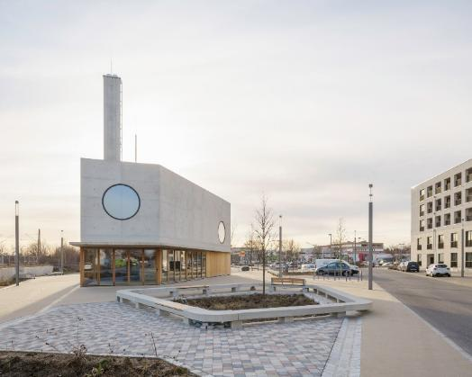
solarlux-glas-faltwand-woodline-ref02033-02473.jpg: Die Energiezentrale in Freising-Süd erinnert eher an eine moderne Kirche als an einen nüchternen Funktionsbau für Heizungstechnik.
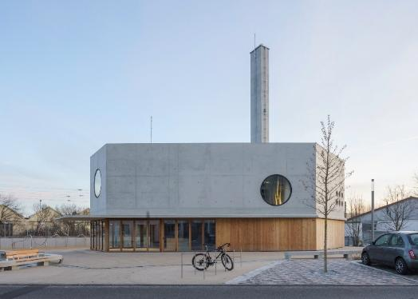
solarlux-glas-faltwand-woodline-ref02033-02487.jpg: Mit seiner markanten Architektur ist die Energiezentrale ein wichtiger städtebaulicher Fixpunkt in der Entwicklung des neuen Wohnquartiers.

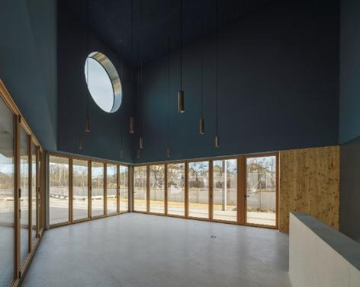
solarlux-glas-faltwand-woodline-ref02033-02334.jpg: Das Café kann auf drei Seiten mit Glas-Faltwänden großzügig geöffnet werden und der Gastraum erweitert sich barrierefrei auf den Quartiersplatz.

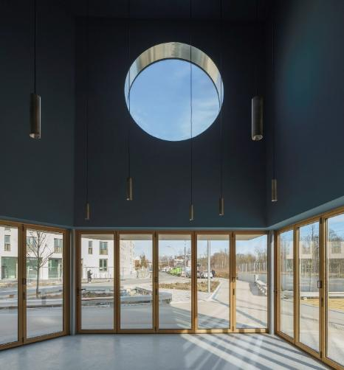
solarlux-glas-faltwand-woodline-ref02033-02334.jpg: Neben einer hohen Funktionalität besitzt das Glas-Faltwandsystem Woodline von Solarlux homogene Oberflächen, durch reduzierte und verdeckt integrierte Technik-Features.
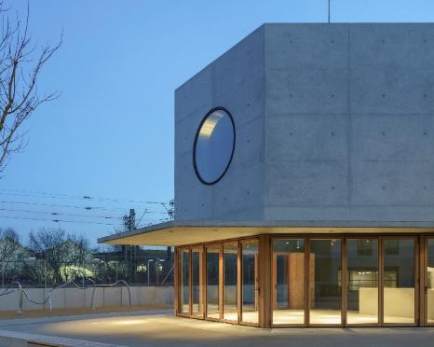
solarlux-glas-faltwand-woodline-ref02033-02516-quer.jpg: Die Eckausbildungen mit Winkeln von 90 und 125 Grad wurden als konstruktive Sonderlösungen mit festen Pfosten von Solarlux ausgeführt, an welche die Glas-Faltwände von zwei Seiten anschließen.
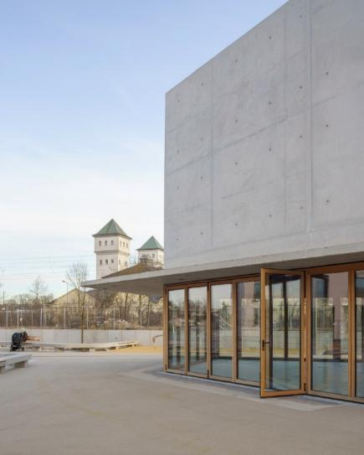
solarlux-glas-faltwand-woodline-ref02033-02479-quer.jpg: Zum Öffnen werden die Glas-Faltwände auf barrierefreien Bodenschienen zusammengeschoben und platzsparend als schmale Glaspakete außen geparkt. In geschlossener Position ermöglichen integrierte Drehflügel kurze Wege nach draußen.

Copyright: Sebastian Schels
Es gelten die folgenden Nutzungsrechte
- Die Nutzung ist ausschließlich für die Darstellung oder Bewerbung von Leistungen, Produkten oder Projekten des Unternehmens Solarlux GmbH gestattet. Jede andere Publikation bedarf der schriftlichen Zustimmung seitens Solarlux.
- Die Veröffentlichung der Bilder ist für Print, Web und social Media gestattet
- Bei jeder Veröffentlichung muss der in den Metadaten des Bildes genannte Copyrighthinweis mit veröffentlicht werden (z.B. „Bild: Solarlux GmbH“ oder „*Name des Fotografierenden* für Solarlux GmbH“ oder *Name des Fotografierenden*.)
- Eine Weitergabe der Bilder an Dritte ist nicht gestattet
- Die Bearbeitung der Bilder ist nur gestattet, sofern die Kernaussage des Bildes unverändert bleibt.
- Die Nutzung ist räumlich und zeitlich uneingeschränkt.

Über Solarlux GmbH
Seit über 40 Jahren ist Solarlux Spezialist für bewegliche Fenster- und Fassadenlösungen aus einer Hand. Sämtliche Produkte – von Glas-Faltwänden, Schiebefenstern und Glasanbauten bis hin zu Balkonverglasungen und Vorhangfassaden – sind Eigenentwicklungen, die mit Leidenschaft und Präzision produziert werden und dem Qualitätsanspruch „Made in Germany“ entsprechen. Als partnerschaftlicher Begleiter bei der Planung und Umsetzung von Bauvorhaben ist das deutsche Familienunternehmen auf die umfassende Unterstützung von Architekten, Handwerksbetrieben und Bauherren spezialisiert. Dabei werden Sorgfalt und Erfindergeist gekonnt miteinander verbunden – immer mit dem Ziel vor Augen, für jedes noch so anspruchsvolle Projekt die optimale Lösung zu entwickeln. Gegründet von Herbert Holtgreife, wird das niedersächsische Unternehmen mit Sitz in Melle bei Osnabrück in zweiter Generation von seinem Sohn Stefan Holtgreife geführt. In der Unternehmenszentrale am Solarlux Campus sowie in 45 Vertriebsstandorten weltweit wirken rund 1000 Mitarbeiter am Erfolg mit.



